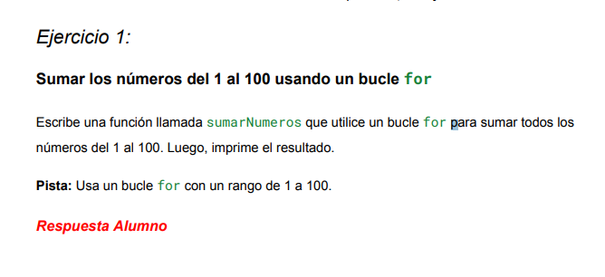
// Ejercicio 1. (Sumar los números del 1 al 100 usando un bucle for)
var sum = 0;

for(i in 1..100) {
sum += i;
}

println("La suma de los números del 1 al 100 es $sum")

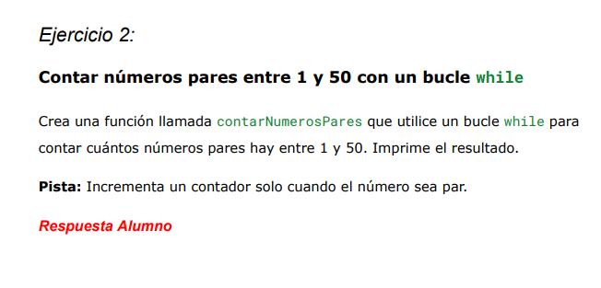

// Ejercicio 2. (Sumar la cantidad de números pares que hay entre 1 y 50).
fun contarNumerosPares() : Int {
var aux = 1
var contador = 0

while(aux <= 50) {
if(aux % 2 == 0) {
contador++;
}
aux++
}

return contador
}

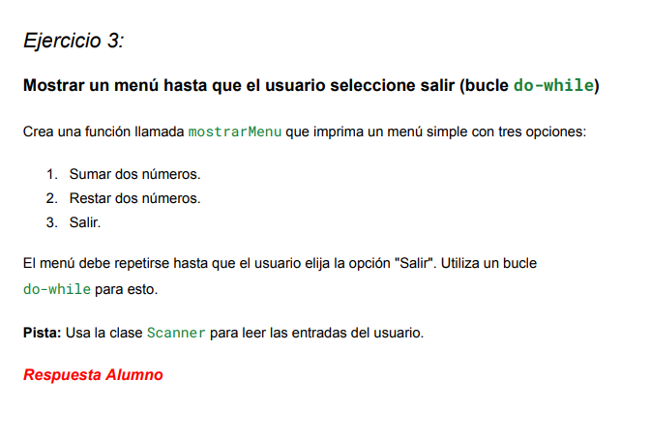

// Ejercicio 3. (Mostrar un menú hasta que el usuario decida salir)
fun mostrarMenu() {
val scanner = Scanner(System.`in`)
do {
println("------------------")
println(" Menú interactivo")
println("------------------")
println("1. Sumar dos números.")
println("2. Restar dos números.")
println("0. Salir.")
var opcion = scanner.nextInt()
} while(opcion != 0)
}
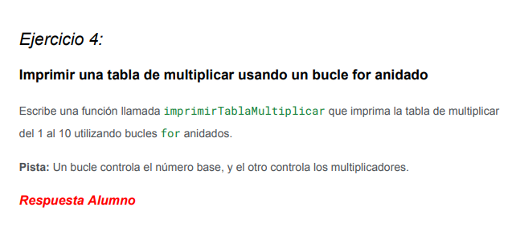
//Ejercicio 4. (Imprimir tabla de multiplicar)
fun imprimirTablaMultiplicar() {

for(i in 1..10) {
for (j in 1..10) {
var operacion = i * j
println("$i * $j = $operacion")
}
println("\n")
}
}

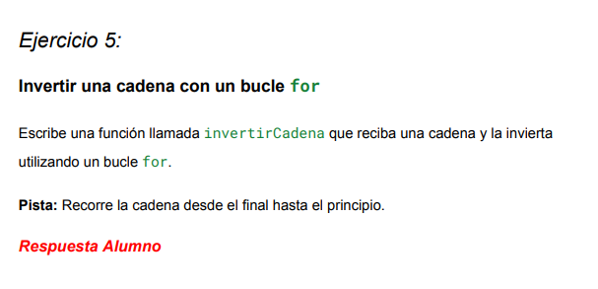

// Ejercicio 5. (Invertir una cadena)
fun invertirCadena (cadena : String) : String {
var cadenaInvertida = ""
for(i in (cadena.length - 1) downTo 0 ) {
cadenaInvertida += cadena[i]
}

return cadenaInvertida
}

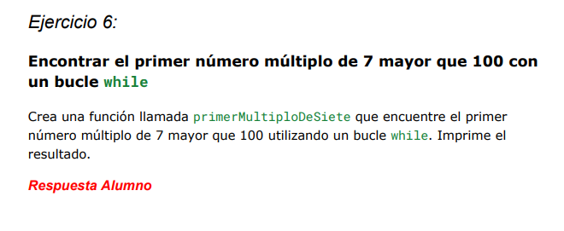

// Ejercicio 6. (Encontrar primer múltiplo de 7 mayor que 100)
fun primerMultiploDeSiete() : Int {
var aux = 1
var encontrado = false

while(!encontrado) {
if(aux % 7 == 0 && aux > 100) {
encontrado = true
return aux
}
aux++
}

return 0
}

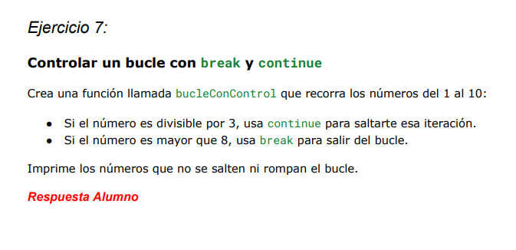

// Ejercicio 7. (Controlar un bucle con continue y break)
fun bucleConControl() {
for(i in 1..10) {
if (i % 3 == 0) {
continue
}
if (i > 8) {
break
}

println(i)
}
}

